（GS）简临字023号
姑苏区历史城区市容环境长效管理工作专班
督查通报
第045期(总第072期）
区历史城区市容环境长效管理工作专班 2019年6月28日
2019年6月22日-6月27日，区历史城区市容环境长效管理工作专班组织对各街道背街小巷、主次干道进行重点督查，具体发现以下问题，请责任单位务必尽快自行整改到位，并做好长效管理工作。
背街小巷督查情况
1、平江街道：装驾桥巷34号前占道堆放垃圾（6月23日）
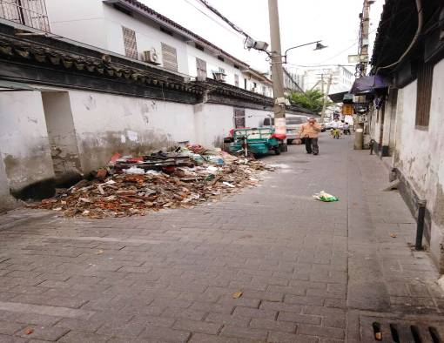
2、金阊街道：宋仙洲巷9号北侧圆通快递占道堆放（6月23日），宋仙洲巷43号门前堆放建筑垃圾（6月23日）
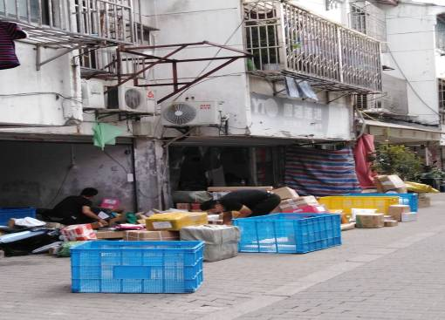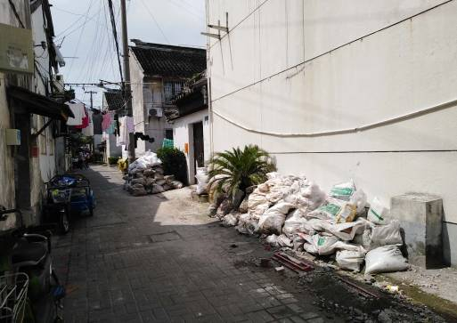
3、金阊街道：汤家巷147号前绿化带晾晒（6月23日）
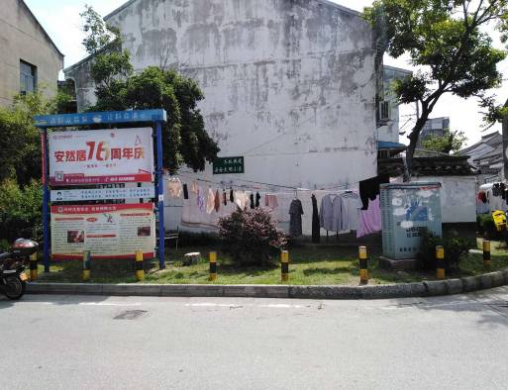
4、金阊街道：王洗马巷16号旁垃圾箱满溢（6月23日）
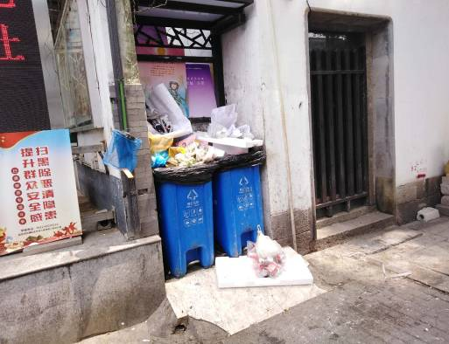
5、平江街道：菉葭巷12号旁快递收发点占道堆放（6月23日）（已查封）
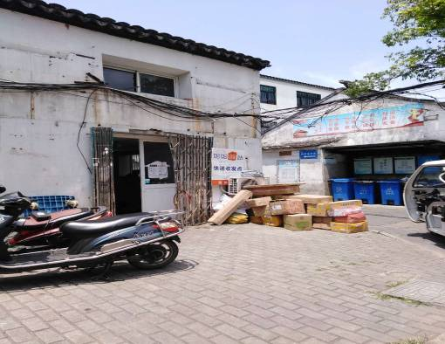
6、平江街道：仓街25号前占道堆放大量建筑垃圾（6月23日）
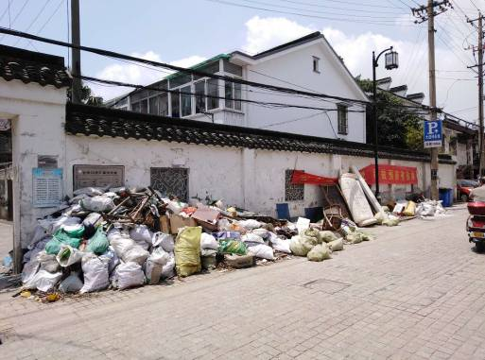
7、双塔街道：迎枫桥弄13号旁凉亭周边建筑垃圾堆放，绿化带种菜（6月24日）
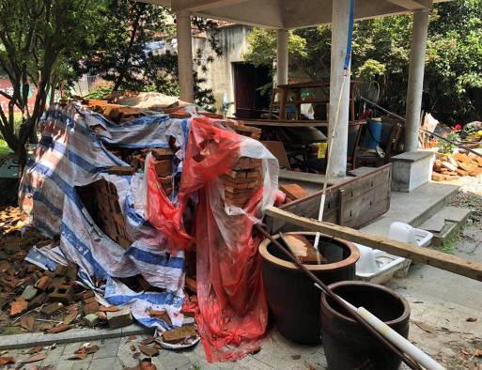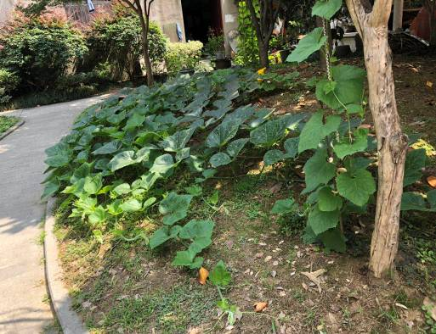
8、平江街道：小太平巷大郎桥糖粥占道经营（6月24日）
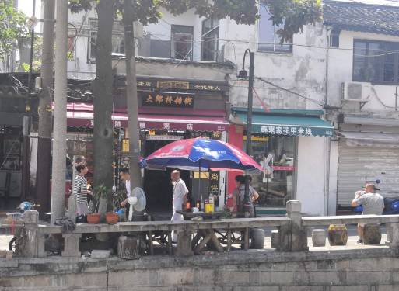
9、沧浪街道：石皮弄1号3幢口旁绿化带建筑材料堆放（6月25日）
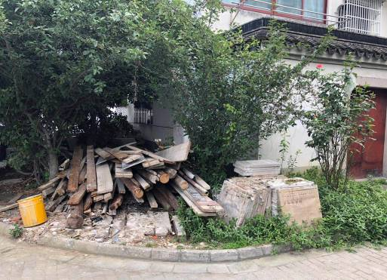
10、金阊街道：长春巷大超水果店占道经营周边乱堆放及无证摊点（6月25日）
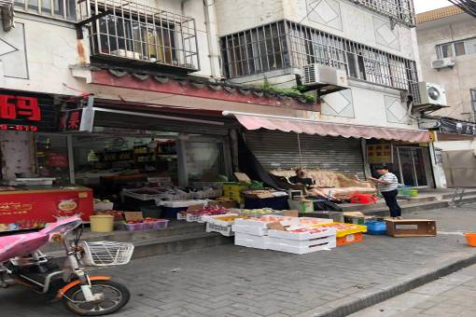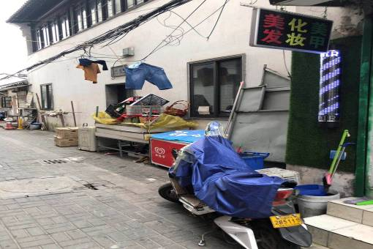
11、虎丘街道：玻纤路10号旁废品收购站乱堆放废品（6月25日）
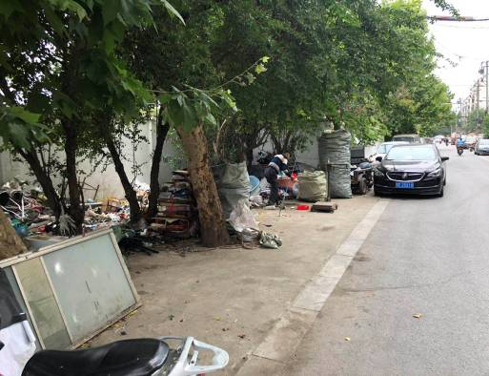
12、双塔街道：杨枝塘路张华门窗口旁物料堆放（6月26日）
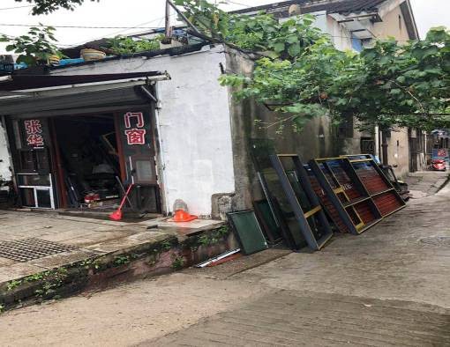
13、双塔街道：东环路1311号旁名辉铝合金装潢前绿化带内堆放（6月26日）
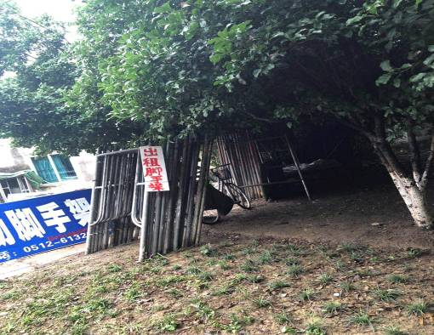
14、金阊街道：日辉街品珍福地南侧私设垃圾桶（6月27日）
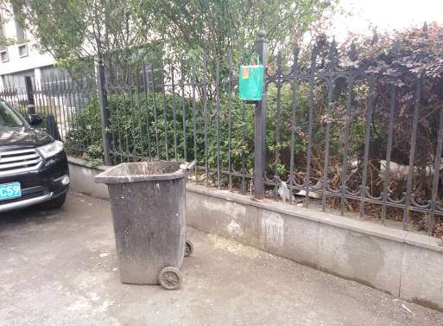
15、金阊街道：日辉街南浩街25号1幢东侧绿地停放机动车（6月27日）
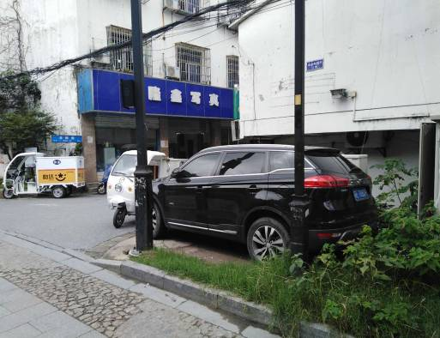
16、平江街道：肖家巷15号向东五米处疑似僵尸车（6月27日）
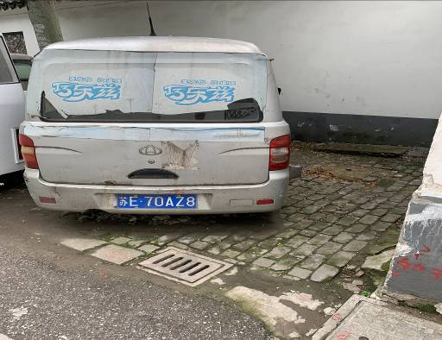
主次干道督查情况
1、沧浪街道：司前街振飞文化门前堆放（6月25日）
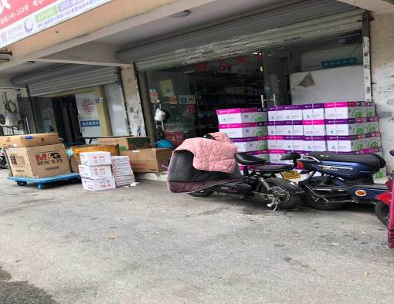
2、虎丘街道：留园路金湘阁菜馆占道堆放（6月25日），留园路香满楼饭店占道堆放（6月25日）
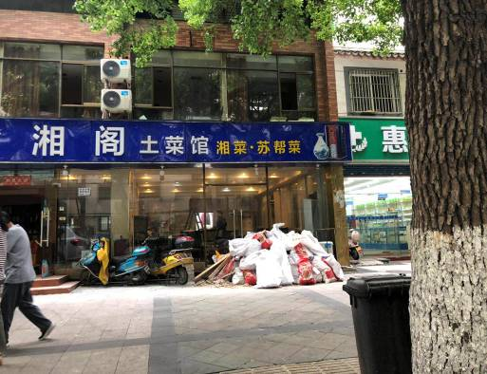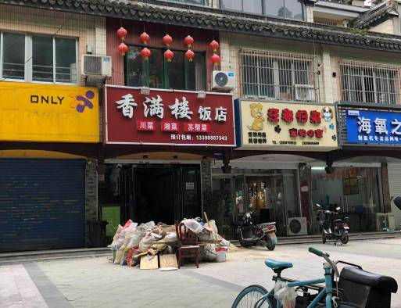
3、直属大队：干将西路218号口机动车乱停放（6月26日）
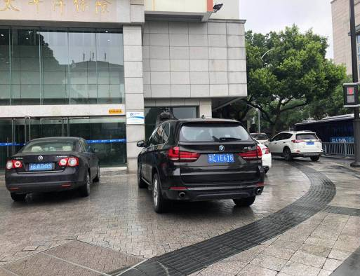
4、平江街道：白塔西路四院门口多个无证游商（6月26日）
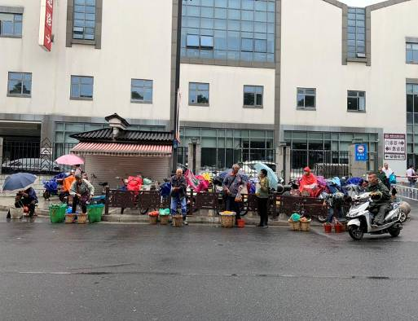
5、平江街道：东北街遇园私房菜乱堆放、地脚牌（6月26日）
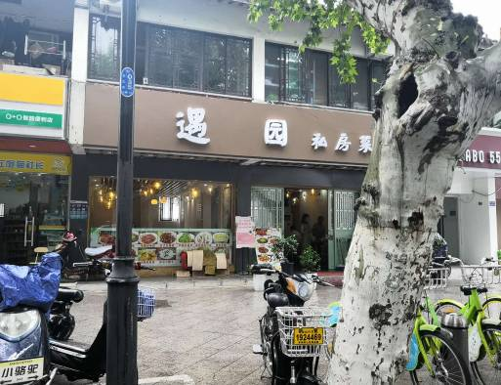
6、平江街道：西北街30号超出门窗经营（6月26日）
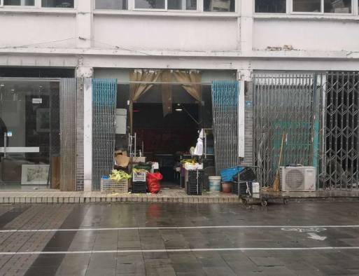
7、平江街道：东北街近大唐家巷口水果店占道经营（6月26日）
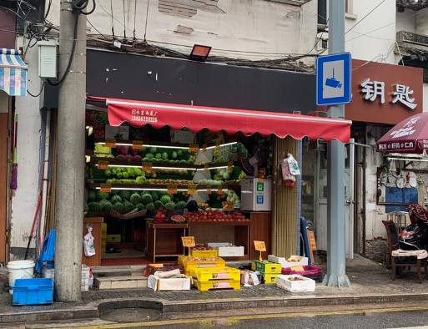
8、平江街道：皮市街常熟梅里蔬菜直销门前乱堆放及杂物垃圾占道（6月27日）
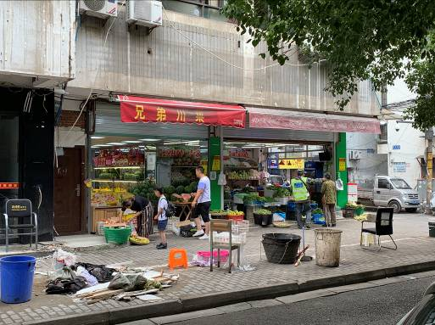
9、平江街道：皮市街318号前建筑垃圾占道（6月27日）
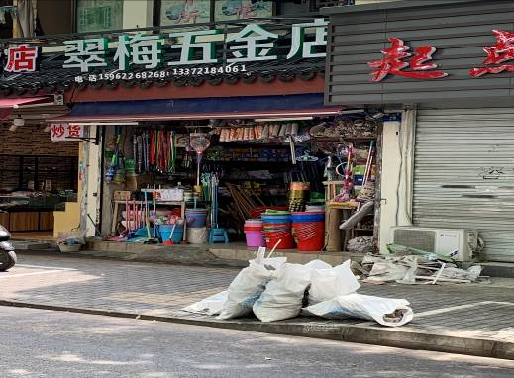
10、三香路姑胥桥西段桥洞北侧20米至50米处建筑垃圾堆放（6月27日）
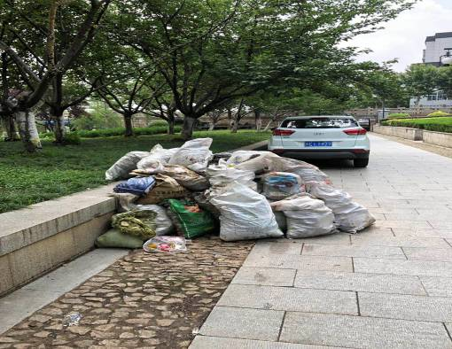
11、平江街道：西北街美味斋门前违规设置垃圾桶，地面油污（6月27日）
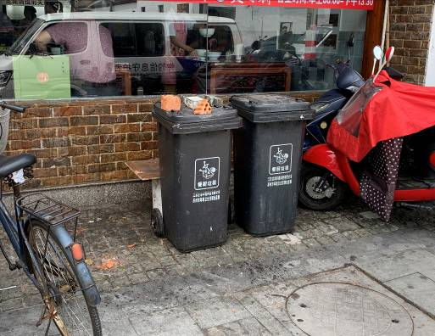
12、双塔街道：乌鹊桥路105号对面怡人园内果壳箱破损（6月27日）
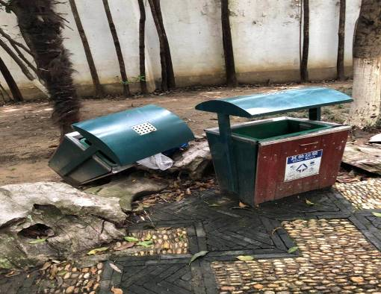
请各责任单位务必在收到通报后尽快自行整改到位，区督查专班将不定期进行跟踪督办整改情况，未有效整改的，将发放专班督办单及效能单，请各责任单位务必高度重视通报问题，及时整改，落实长效管理。

历史城区市容环境长效管理路面督查考核发现问题汇总表
（2019年6月21日-2019年6月27日）
部门 | 整治区域 | 未履行市容环卫责任制 | 车辆乱停放 | 乱堆放 | 无证摊点占道经营 | 路面保洁 | 违法广告 | 其他 | 合计 | 街道合计
区城管委 | 火车站地区 |  |  |  |  |  |  |  | 0 | 0
平江 | 平江历史文化街区（平江路） |  |  | 1 | 1 |  |  |  | 2 | 8
平江 | 观前商圈  拙政园（含狮子林） |  | 1 | 1 | 1 |  | 3 |  | 6 | 8
金阊 | 石路商圈 |  |  |  |  |  |  |  | 0 | 0
金阊 | 桃花坞历史文化片区 |  |  |  |  |  |  |  | 0 | 0
沧浪 | 盘门景区 |  |  |  |  |  |  |  | 0 | 0
双塔 | 网师园（含沧浪亭） |  |  |  |  |  |  |  | 0 | 0
虎丘 | 山塘历史文化街区  虎丘景区 |  |  |  | 2 |  |  |  | 2 | 2
苏锦 | 万达广场（含市行政服务中心及城市生活广场、苏大附一院） |  |  |  |  |  |  |  | 0 | 0
吴门桥 | 世贸广场（含中医院）周边 |  | 1 | 1 |  |  |  |  | 2 | 2
白洋湾 | 机电五金城（含礼品城）及周边 |  |  |  |  |  |  |  | 0 | 0
区城管委 | 人民路 （人民桥-平门桥） |  |  |  |  |  |  |  | 0 | 1
区城管委 | 干将东路 |  |  |  |  |  |  |  | 0 | 1
区城管委 | 干将西路 |  |  |  |  |  |  |  | 0 | 1
区城管委 | 三香路 |  |  | 1 |  |  |  |  | 1 | 1
区城管委 | 道前街 |  |  |  |  |  |  |  | 0 | 1
区城管委 | 广济南路 |  |  |  |  |  |  |  | 0 | 1
区城管委 | 广济路 |  |  |  |  |  |  |  | 0 | 1
平江 | 临顿路 |  |  |  |  |  |  |  | 0 | 32
平江 | 景德路 |  |  | 1 |  |  | 1 |  | 2 | 32
平江 | 白塔东路 | 1 |  |  |  |  |  |  | 1 | 32
平江 | 白塔西路 |  | 1 | 1 |  |  |  |  | 2 | 32
平江 | 齐门路 |  |  |  | 1 |  |  |  | 1 | 32
平江 | 园林路 |  |  | 1 |  |  |  |  | 1 | 32
平江 | 西北街 |  | 1 | 1 |  |  |  |  | 2 | 32
平江 | 东北街 |  | 1 |  |  |  | 1 |  | 2 | 32
平江 | 平齐路 |  |  |  |  |  |  |  | 0 | 32
平江 | 北园路 |  | 2 |  |  |  |  |  | 2 | 32
平江 | 东中市 |  |  |  | 2 |  |  |  | 2 | 32
平江 | 平四路 |  |  |  |  |  |  |  | 0 | 32
平江 | 桃花坞大街 |  | 2 |  |  |  |  |  | 2 | 32
平江 | 北仓街 |  | 2 |  |  |  |  |  | 2 | 32
平江 | 皮市街 |  | 1 | 1 | 1 |  | 1 |  | 4 | 32
平江 | 因果巷 |  |  | 2 |  |  | 2 |  | 4 | 32
平江 | 旧学前 |  | 3 |  | 1 |  |  |  | 4 | 32
平江 | 百家巷 |  |  |  |  |  |  |  | 0 | 32
平江 | 埃河沿 |  |  | 1 |  |  |  |  | 1 | 32
金阊 | 金门路 |  |  |  |  |  |  |  | 0 | 14
金阊 | 景德路 |  |  | 1 |  |  | 1 |  | 2 | 14
金阊 | 上塘街 |  |  |  |  |  |  |  | 0 | 14
金阊 | 西中市 |  |  |  |  |  |  |  | 0 | 14
金阊 | 东中市 |  | 1 | 1 |  |  |  |  | 2 | 14
金阊 | 爱河桥路 |  |  |  |  |  |  |  | 0 | 14
金阊 | 平四路 |  | 1 | 1 |  |  |  |  | 2 | 14
金阊 | 阊胥路 |  | 1 | 1 |  |  |  |  | 2 | 14
金阊 | 中街路 |  |  |  |  |  |  |  | 0 | 14
金阊 | 桃花桥路 |  |  |  |  |  |  |  | 0 | 14
金阊 | 桃花坞大街 |  |  |  |  |  |  |  | 0 | 14
金阊 | 学士街 |  |  |  |  |  | 2 |  | 2 | 14
金阊 | 养育巷 |  |  |  |  |  | 2 |  | 2 | 14
金阊 | 王天井巷 |  |  | 1 |  |  | 1 |  | 2 | 14
沧浪 | 东大街 |  |  |  |  |  | 1 |  | 1 | 9
沧浪 | 司前街 |  |  |  |  |  | 1 |  | 1 | 9
沧浪 | 养育巷 |  |  |  |  |  |  |  | 0 | 9
沧浪 | 新市路 |  |  |  |  |  |  |  | 0 | 9
沧浪 | 西二路 |  |  |  |  |  |  |  | 0 | 9
沧浪 | 阊胥路  （盘胥路） |  |  | 1 |  |  |  |  | 1 | 9
沧浪 | 南园北路 |  | 1 | 1 |  |  |  |  | 2 | 9
沧浪 | 学士街 |  |  |  |  |  |  |  | 0 | 9
沧浪 | 吉庆街 |  |  |  |  |  |  |  | 0 | 9
沧浪 | 西大街 | 1 |  |  |  |  |  |  | 1 | 9
沧浪 | 书院巷 |  |  | 2 |  |  |  |  | 2 | 9
沧浪 | 侍其巷 |  |  | 1 |  |  |  |  | 1 | 9
双塔 | 五卅路 |  |  |  |  |  | 1 |  | 1 | 8
双塔 | 十梓街 |  |  | 1 |  |  | 1 |  | 2 | 8
双塔 | 十全街 |  | 1 |  |  |  | 1 |  | 2 | 8
双塔 | 凤凰街 |  |  |  |  |  |  |  | 0 | 8
双塔 | 公园路 |  |  |  |  |  |  |  | 0 | 8
双塔 | 民治路 |  |  |  |  |  |  |  | 0 | 8
双塔 | 乌鹊桥路 |  | 1 |  |  |  |  |  | 1 | 8
双塔 | 带城桥路 |  |  |  |  |  |  |  | 0 | 8
双塔 | 相王路 |  | 1 |  |  |  | 1 |  | 2 | 8
双塔 | 锦帆路 |  |  |  |  |  |  |  | 0 | 8
双塔 | 平桥直街 |  |  |  |  |  |  |  | 0 | 8
虎丘 | 留园路 |  | 1 |  |  |  | 1 |  | 2 | 4
虎丘 | 虎丘路 |  |  | 1 |  |  | 1 |  | 2 | 4

历史城区市容环境长效管理挂图作战实绩PK表
（2019年6月21日-2019年6月27日）
部门 | 整治区域 | 第二十七周
区城管委 | 火车站地区 | 机动车违停教育劝离96起，查处15起；非机动车教育规范160起，处罚1起；规范无证摊30起，教育驱赶拉客黄牛6起，教育驱赶乞讨人员75起；规范占道经营36起，规范沿街晾晒12起；乱涂乱贴小广告处理50起。
平江 | 观前商圈 | 拆除违规户外广告7块，计42.5平米。拆除邵磨针巷、品阁时尚园违规搭建2处，计42平米。对品阁时尚园、宫巷周边支巷内餐饮商户进行"四类"行业整治，查封违规经营商户12家，要求停业整改4家,规范非机动车乱停放140余辆。
平江 | 平江历史文化街区 | 车辆乱停放4起，乱堆放3起，无证摊点占道经营8起，其他2起。
平江 | 拙政园（含狮子林） | 车辆乱停放9起，无证摊点占道经营4起。
金阊 | 石路商圈 | 开展“一日游”联合执法，核查大巴车道路运输证、机动车行驶证、导游证。对商家市容环卫责任书进行补签，加强道板停车查处力度，规范占道经营。拆除石路商圈内存在安全隐患的排烟管道3处,拆除阊胥路124、292号楼顶广告3处，面积约40平米。
金阊 | 桃花坞历史文化片区 | 开展背街小巷大扫除动员会，进一步提升新村街巷环境卫生。加强廖家巷、吴殿直巷、汤家巷等背街小巷内占道经营行为的规范，尚义桥东群租房私拉电线整治对该处331情况检查整改，收缴私拉电线8根。做好廖家巷活动保障。
沧浪 | 盘门景区 | 1.清理乱张贴5处  2.清洗路面70平米
双塔 | 网师园（含沧浪亭） | 教育规范乱堆放8起、无证  摊点占道经营6起，路面保洁问题7起，其他问题5起。
虎丘 | 山塘历史文化街区 | 规范商户占道经营5处、无证摊4处，非机动车乱停放5处，清理小广告3处。
虎丘 | 虎丘景区 | 规范占道经营4起、无证摊3起；规范非机动车停放6起。清理乱堆放1处。
苏锦 | 万达广场（含市行政服务中心及城市生活广场、苏大附一院） | 1、清理橱窗、乱涂乱贴5处，面积约3平米。  2、处罚店外占道经营2起，罚款300元，暂扣文具若干。  3、处罚无合法固定经营场所无照经营1起，罚款1000元，暂扣电子秤、蔬菜、水果若干。  4、开具机动车道板违停罚单40起。
吴门桥 | 世贸广场（含中医院）周边 | 1、本周清理各类乱张贴及地角广告牌30余处。  2、教育驱赶无证摊贩80余起。  3、对石湖大桥下一处乱堆建筑垃圾的单位进行处罚，罚款10000元。  4、对新郭路一无合法经营场所从事无照经营当事人进行处罚，罚款500元。
白洋湾 | 机电五金城（含礼品城）及周边 | 1、推进户外广告整治，拆除一力物流园内违法广告计16块，约200平方米。 2、规范五金城占道经营6处。 3、对洋南路周边企业发放市容环卫责任书39份。 4、处罚无固定经营场所无照经营2起。 5、整治马路修车4起。
区城管委 | 人民路 （人民桥-平门桥） | 1、非机动车拖移处罚数：规范非机动车停放117辆；  2、落实户外广告整治工作，清理辖区沿线横幅、商铺非法张贴以及沿街非法小广告，共计清理橱窗张贴、乱张贴3处；  3、规范占道经营3处，驱赶无证摊2起；  4、开处机动车道板违停186起；  5、推进“四类行业”专项综合整治工作,开展对无证无照餐饮商家进行查封，对有证照但不规范的餐饮商家责令其整改 ，稳步推进“四类行业”整治行动；  6、继续开展旅游购物店检查工作，检查人民路辖区内苏州凯地丝绸有限公司购物店，共检查旅游团9个，检查旅游大巴9辆，出动26人次；  7、做好“五小场所”底数摸排并认真制定相应工作计划；  8、加强日常巡查，对辖区内被征用的沿线商家流动字幕屏进行自查，注意标语的文字内容，发现错别字第一时间督促改正；  9、对便民早餐店做好老款早餐车清退的通知工作，并摄录取证；  10、做好市容环卫责任制签订情况统计工作；做好屋顶广告待拆项目统计工作。
区城管委 | 干将东（西）路 | 1、非机动车拖移处罚数：规范非机动车停放87辆；  2、落实户外广告整治工作，拆除干将东路东吴证券违规屋顶广告1处，约25㎡，拆除干将东路432号“优倍视”、“便洁器”、“留美直通车”违规墙面广告3处，约27㎡；清理辖区沿线横幅、商铺非法张贴以及沿街非法小广告，共计清理橱窗张贴、乱张贴3处；  3、规范占道经营2处，驱赶无证摊2起；  4、开处机动车道板违停139起；  5、推进“四类行业”专项综合整治工作开展，对无证无照餐饮商家进行查封，对有证照但不规范的餐饮商家责令其整改 ，稳步推进“四类行业”整治行动；  6、做好“五小场所”底数摸排并认真制定相应工作计划；  7、加强日常巡查，对辖区内被征用的沿线商家流动字幕屏进行自查，注意标语的文字内容，发现错别字第一时间督促改正；  8、对便民早餐店做好老款早餐车清退的通知工作，并摄录取证；  9、做好市容环卫责任制签订情况统计工作；做好屋顶广告待拆项目统计工作。
区城管委 | 三香路-道前街 | 1、非机动车拖移处罚数：规范非机动车停放62辆；  2、落实户外广告整治工作，清理辖区沿线横幅、商铺非法张贴以及沿街非法小广告，共计清理橱窗张贴、乱张贴100处；  3、规范占道经营3处，驱赶无证摊1处；  4、开处机动车道板违停83起；  5、督促沿线商家对脏污立面及店招店牌进行清洗；  6、推进“四类行业”专项综合整治工作开展，对无证无照餐饮商家进行查封，对有证照但不规范的餐饮商家责令其整改 ，稳步推进“四类行业”整治行动；  7、做好“五小场所”底数摸排并认真制定相应工作计划；  8、加强日常巡查，对辖区内被征用的沿线商家流动字幕屏进行自查，注意标语的文字内容，发现错别字第一时间督促改正；  9、对便民早餐店做好老款早餐车清退的通知工作，并摄录取证；  10、做好市容环卫责任制签订情况统计工作；做好屋顶广告待拆项目统计工作。
区城管委 | 广济南路-广济路 | 1、非机动车拖移处罚数：规范非机动车停放107辆；  2、清理辖区沿线横幅、商铺非法张贴以及沿街非法小广告，共计清理橱窗张贴、乱张贴7处；  3、规范占道经营5处，驱赶无证摊4起；  4、开处机动车道板违停115起；  5、督促沿线商家对脏污立面及店招店牌进行清洗；  6、推进“四类行业”专项综合整治工作开展，对无证无照餐饮商家进行查封，对有证照但不规范的餐饮商家责令其整改 ，稳步推进“四类行业”整治行动；  7、做好“五小场所”底数摸排并认真制定相应工作计划；  8、加强日常巡查，对辖区内被征用的沿线商家流动字幕屏进行自查，注意标语的文字内容，发现错别字第一时间督促改正；  9、对便民早餐店做好老款早餐车清退的通知工作，并摄录取证；  10、做好市容环卫责任制签订情况统计工作；做好屋顶广告待拆项目统计工作。
平江 | 临顿路 | 车辆乱停放25起，非机动车处罚7起，罚款140元，无证摊点占道经营16起
平江 | 景德路 | 未履行市容环卫责任制2起，车辆乱停放3起，乱堆放4起，无证摊点占道经营2起，路面保洁问题5起，违法广告4起。
平江 | 白塔东（西）路 | 未履行市容环卫责任制3起，车辆乱停放53起，乱堆放4起，无证摊点占道经营46起，路面保洁问题5起，违法广告4起
平江 | 齐门路 | 车辆乱停放15起，无证摊点占道经营9起
平江 | 园林路 | 车辆乱停放9起，无证摊点占道经营7起
平江 | 西北街 | 未履行市容环卫责任制5起，车辆乱停放8起，乱堆放4起，无证摊点占道经营5起，路面保洁问题2起，违法广告2起
平江 | 东北街 | 车辆乱停放4起，无证摊点占道经营3起
平江 | 平齐路 | 未履行市容环卫责任制1起，车辆乱停放6起，乱堆放4起，无证摊点占道经营2起，路面保洁问题3起
平江 | 北园路 | 车辆乱停放2起，无证摊点占道经营9起
平江 | 东中市 | 未履行市容环卫责任制5起，车辆乱停放33起，乱堆放2起，无证摊点占道经营5起，路面保洁问题4起，违法广告4起
平江 | 平四路 | 车辆乱停放1起，路面保洁问题1起
平江 | 桃花坞大街 | 未履行市容环卫责任制1起，车辆乱停放3起，乱堆放2起，无证摊点占道经营3起，路面保洁问题3起
平江 | 北仓街 | 车辆乱停放6起，无证摊点占道经营5起。
平江 | 皮市街 | 未履行市容环卫责任制5起，车辆乱停放22起，乱堆放4起，无证摊点占道经营19起，路面保洁问题4起，违法广告4起
平江 | 因果巷 | 未履行市容环卫责任制1起，车辆乱停放3起，乱堆放1起，无证摊点占道经营2起，路面保洁问题2起。
平江 | 旧学前 | 未履行市容环卫责任制1起，车辆乱停放2起，乱堆放1起，无证摊点占道经营1起，路面保洁问题2起。
平江 | 百家巷 | 车辆乱停放6起，无证摊点占道经营8起
平江 | 埃河沿 | 未履行市容环卫责任制1起，车辆乱停放1起，乱堆放2起，无证摊点占道经营2起，路面保洁问题3起
金阊 | 金门路 | 暂扣作业工具12件，拆除床板、床架等5处、暂扣占道灯箱4个
金阊 | 景德路 | 铲除违规水泥接坡1处。
金阊 | 上塘街 | 对商家市容环卫责任书进行检查、补签
金阊 | 西中市 | 规范占道经营4家，清理橱窗张贴3处
金阊 | 东中市 | 逐户进行信息采集，完善门店管理的系统录入
金阊 | 爱河桥路 | 违章停车开单查处
金阊 | 平四路 | 规范占道经营4家
金阊 | 阊胥路 | 拆除石路商圈内存在安全隐患的排烟管道3处,拆除阊胥路124、292号楼顶广告3处，面积约40平米
金阊 | 中街路 | 暂扣占道1处
金阊 | 桃花桥路 | 清理橱窗张贴3处
金阊 | 桃花坞大街 | 规范占道经营2家
金阊 | 学士街 | 规范占道堆放2家，对商家市容环卫责任书进行检查、补
金阊 | 养育巷 | 对鲜花店占道经营规范7家
金阊 | 王天井巷 | 铲除违规水泥接坡7处,清理橱窗张贴6家
沧浪 | 东大街 | 1.清理乱张贴7处——含牛皮癣，灯箱1处，立牌2处，晾晒3处，自设垃圾桶3处  2.清洗路面71平米  3.涂抹小广告5处  4.处罚道板违停6起
沧浪 | 司前街 | 1.清理乱张贴11处灯箱2处，立牌1处，晾晒3处，自设垃圾桶3处  2.清洗路面22平米  3.涂抹小广告2处  4.处罚道板违停3起
沧浪 | 养育巷 | 1.清理乱张贴8处，晾晒3处，自设垃圾桶3处  2.清洗路面12平米  3.涂抹小广告2处  4.处罚道板违停5起
沧浪 | 新市路 | 1.拆除店招广告2处，10平米，拆除启天花园排烟系统约50平米  2.清理乱张贴8处，晾晒4处  3.清洗路面65平米  4.处罚道板违停7起
沧浪 | 西二路 | 1.清理乱张贴4处，灯箱4处  2.清洗路面80平米  3.涂抹小广告3处
沧浪 | 阊胥路 | 1.拆除店招广告1处，2平米，电子屏2处  2.清理乱张贴6处——含牛皮癣，灯箱1处，晾晒10处，自设垃圾桶2处  3.清洗店招1处，10平米  4.设围挡1处，10平米  5.涂抹小广告4处  6.处罚道板违停15起
沧浪 | 盘胥路 | 1.清理乱张贴12处，灯箱5处，立牌3处，晾晒2处，自设垃圾桶2处  2.清洗路面20平米  3.补市容环卫责任书16家  4.处罚规范占道经营10起，无证摊贩2起，规范非机动车违停13起，道板违停12起
沧浪 | 南园北路 | 1.清理乱张贴1处、小广告3处  2.驱离无证摊贩2起  3.处罚道板违停4起、占道经营1起
沧浪 | 学士街 | 1.拆除店招广告1处，12平米  2.清理乱张贴5处，晾晒4处，自设垃圾桶3处  3.涂抹小广告9处  4.处罚道板违停19起
沧浪 | 吉庆街 | 1.清理乱张贴3处，晾晒6处，自设垃圾桶3处  2.处罚道板违停6起
沧浪 | 西大街 | 1.清理乱张贴2处，晾晒2处，自设垃圾桶1处  2.处罚道板违停6起
沧浪 | 书院巷 | 1.清理乱张贴8处——含牛皮癣，灯箱1处，立牌2处，晾晒5处，2.自设垃圾桶1处  3.清洗路面19平米  4.涂抹小广告3处  5.处罚道板违停7起
沧浪 | 侍其巷 | 1.拆除违建1处，15平米  2.处罚道板违停7起
双塔 | 五卅路 | 查处违停17起，整治乱堆放3处，流动摊3处，橱窗张贴1处。
双塔 | 十梓街 | 查处违停50起，整治乱堆放4处，流动摊3处，橱窗张贴4处，（支弄）迎风桥弄开具责令改正书1个；善家巷开具违通1个，善家巷6号破墙开门封堵1/2平米；叶家弄25号清理垃圾桶旁暴露垃圾；百狮子桥4-1清理垃圾桶旁堆放垃圾。
双塔 | 十全街 | 执行未按标准履行市容环卫责任处罚1起，罚款500元；查处违30起，整治乱堆放2处，地脚牌1处（支弄）吴衙场涉河违建拆除彩钢板雨棚2/22平方米，自行拆除彩钢板顶棚1/6平米，南石皮弄开具违通1个。
双塔 | 凤凰街 | 查处违停5起，整治乱堆放5处，流动摊11处，橱窗张贴4处，地脚牌2处，拆除瓦面广告牌10处、46平方米，开具责令改正书3个（支弄）定慧寺巷64号清理绿化带堆放材料和垃圾；观音弄拆违1/2平米。
双塔 | 公园路 | 查处违停44起，整治乱堆放2处，流动摊5处，橱窗张贴2处，地脚牌1处。
双塔 | 民治路 | 查处违停14起，整治乱堆放2处，流动摊2处，橱窗张贴1处。
双塔 | 乌鹊桥路 | 查处违停39起，整治乱堆放2处，流动摊1处，橱窗张贴1处，地脚牌1处。
双塔 | 带城桥路 | 查处违停22起，整治乱堆放1处，橱窗张贴1处，开具责令改正书1个，违通1个（支弄）阔家头巷开具违通1个。
双塔 | 相王路 | 查处违停8起，整治乱堆放1处，流动摊2处，张贴1处，（沿线）竹辉路：查处违停33起，整治乱堆放2处，乱挂未审批横幅1处，开具违通2个。
双塔 | 锦帆路 | 查处违停62起，整治乱堆放1处，流动摊1处，查扣违规燃气瓶4瓶（支弄）皇废基开具违通1个。
双塔 | 平桥直街 | 查处违停7起，整治乱堆放2处，橱窗张贴1处。
虎丘 | 留园路 | 规范占道经营8起、无证摊点2起。
虎丘 | 虎丘路 | 规范占道经营6处，无证摊3起，清理小广告4处，规范非机动车停放2处。海涌坊暂扣无证摊三轮车2辆。检查东吴珍珠馆旅游团队5个。

历史城区市容环境长效管理重点地区人员勤务督查情况
（2019年6月21日-2019年6月27日）
街道 | 整治区域 | 在岗率 | 备注
平江 | 临顿路 | 100%
平江 | 景德路 | 100%
平江 | 白塔西路 | 100%
平江 | 白塔东路 | 100%
平江 | 齐门路 | 100%
平江 | 园林路 | 100%
平江 | 西北街 | 100%
平江 | 东北街 | 100%
平江 | 平江路 | 100%
平江 | 平齐路 | 100%
平江 | 北园路 | 100%
平江 | 东中市 | 100%
平江 | 平四路 | 100%
平江 | 桃花坞大街 | 100%
平江 | 北仓街 | 100%
平江 | 皮市街 | 100%
平江 | 因果巷 | 100%
平江 | 旧学前 | 100%
平江 | 百家巷 | 100%
平江 | 埃河沿 | 100%
平江 | 观前商圈 | 100%
平江 | 拙政园（含狮子林） | 100%
金阊 | 金门路 | 100%
金阊 | 景德路 | 100%
金阊 | 石路步行街 | 100%
金阊 | 上塘街 | 100%
金阊 | 西中市 | 100%
金阊 | 东中市 | 100%
金阊 | 爱河桥路 | 100%
金阊 | 平四路 | 100%
金阊 | 阊胥路 | 100%
金阊 | 中街路 | 100%
金阊 | 桃花桥路 | 100%
金阊 | 桃花坞大街 | 100%
金阊 | 学士街 | 100%
金阊 | 养育巷 | 100%
金阊 | 王天井巷 | 100%
沧浪 | 东大街 | 100%
沧浪 | 司前街 | 100%
沧浪 | 养育巷 | 100%
沧浪 | 新市路 | 100%
沧浪 | 西二路 | 100%
沧浪 | 阊胥路 | 100%
沧浪 | 盘胥路 | 100%
沧浪 | 南园北路 | 100%
沧浪 | 学士街 | 100%
沧浪 | 吉庆街 | 100%
沧浪 | 西大街 | 100%
沧浪 | 书院巷 | 100%
沧浪 | 侍其巷 | 100%
双塔 | 五卅路 | 100%
双塔 | 十梓街 | 100%
双塔 | 十全街 | 100%
双塔 | 凤凰街 | 100%
双塔 | 公园路 | 100%
双塔 | 民治路 | 100%
双塔 | 乌鹊桥路 | 100%
双塔 | 带城桥路 | 100%
双塔 | 相王路 | 100%
双塔 | 锦帆路 | 100%
双塔 | 平桥直街 | 100%
双塔 | 网师园、沧浪亭 | 100%
虎丘 | 留园路 | 100%
虎丘 | 虎丘路 | 100%
虎丘 | 山塘街
  100%
直属大队 | 人民路（人民桥-平门桥） | 100%
直属大队 | 干将东路 | 100%
直属大队 | 干将西路 | 100%
直属大队 | 三香路 | 100%
直属大队 | 道前街 | 100%
直属大队 | 广济南路 | 100%
直属大队 | 广济路 | 100%
火车站 | 全区域 | 100%
苏锦 | 万达广场（含市行政服务中心及城市生活广场、苏大附一院） | 100%
吴门桥 | 世贸广场（含中医院）周边 | 100%
白洋湾 | 机电五金城（含礼品城）及周边 | 100%

